Дыхательная гимнастика Стрельниковой в работе логопеда.

Слайд №1. Дыхание – одна из функций жизнеобеспечения человека. Процесс физиологического дыхания в норме осуществляется ритмично, глубина дыхания соответствует потребностям организма в кислороде. Вдох является более активной фазой дыхания, чем выдох. При вдохе мышцы диафрагмы сокращаются, оттесняя органы брюшной полости в живот, увеличивая тем самым объем грудной клетки, что способствует наполнению легких воздухом. При выдохе мышца диафрагмы расслабляется. Вместе с межреберными мышцами, которые поднимают и опускают грудную клетку, диафрагма поднимается кверху и сжимает легкие. Диафрагма участвует в дыхании, являясь главной движущей силой в его обеспечении.
Физиологическое дыхание детей с речевыми нарушениями имеет свои особенности. Оно, как правило, поверхностное, верхнереберного типа, ритм его недостаточно устойчив, легко нарушается при физической и эмоциональной нагрузке. Объем легких у таких детей существенно ниже возрастной нормы. Если речевое дыхание в онтогенезе формируется у детей без отклонений в развитии спонтанно по мере становления речевой функции, то у детей с речевыми нарушениями оно развивается патологически. В процессе речевого высказывания у них отмечаются задержки дыхания, судорожные сокращения мышц диафрагмы и грудной клетки, дополнительные вдохи.
Помимо возможности появления судорожной активности в мышцах дыхательного аппарата и нарушения речевого выдоха, у таких детей отмечается недостаточный объем вдыхаемого воздуха перед началом речевого высказывания, а также укороченный и нерационально используемый речевой выдох. Произнесение отдельных слов происходит в разные фазы дыхания – как на вдохе, так и на выдохе.
Таким образом, дошкольникам с речевой патологией прежде всего необходимо развивать объем легких, а в среднем и старшем дошкольном возрасте формировать грудобрюшной тип дыхания. Приближение этих показателей к норме позволит в дальнейшем перейти к развитию речевого дыхания, так как грудобрюшной тип дыхания является базой для формирования такой сложной психофизиологической функции, как речевое дыхание.
Автором уникальной методики дыхательной гимнастики, оказывающей положительное влияние на весь организм, является Александра Николаевна Стрельникова.
Слайд №2 В коррекционной педагогике дыхательную гимнастику по Стрельниковой назначают в 2 случаях: при коррекции речи и при психоэмоциональных нарушениях. Цели в данных 2 случаях - разные. При психоэмоциональных нарушениях вследствие органических поражений мозга, при ММД, при СДВГ назначается комплекс, целью которого является снижение внутричерепного давления и быстрое активное насыщение мозга кислородом. Благодаря активному насыщению кислородом крови, происходит улучшение кровообращения в мозге, активизация метаболизма. То есть, при регулярном использовании дыхательных гимнастик, у ребёнка повышается концентрация внимания и сосредоточение.
На логопедических занятиях Стрельниковская дыхательная гимнастика позволяет детям с заиканием усваивать правила использования плавности речевого высказывания, детям с дизартрией, ринолалией и алалией помогает нормализовать голос, интонационную выразительность речи в целом, способствует правильному программированию речевого высказывания. При других нарушениях речи, особенно связанных с нарушением голоса, эта гимнастика позволяет работать с просодической стороной речи на новом качественном уровне, улучшая речевое дыхание и звучность речи, помогая устранять гнусавость и нарушения темпа и ритма речи.
Особенностью и важным преимуществом дыхательной гимнастики А.Н. Стрельниковой является использование форсированного вдоха и вовлечение самой мощной дыхательной мышцы — диафрагмы. Дыхательная гимнастика заключается в тренировке короткого, резкого, шумного вдоха через нос с частотой приблизительно 3 вдоха за 2 секунды с последующим абсолютно пассивным выдохом через нос или через рот (о выдохе в стрельниковской гимнастике думать запрещено, организм сам выбрасывает ненужное и оставляет необходимое!). Одновременно с вдохом выполняются движения, вызывающие сжатие грудной клетки.
Слайд №3 Основные требования при выполнении стрельниковской гимнастики:
•Думать только о вдохе!
•Тренировать только вдохи!
•Считать только вдохи!
Короткие шумные вдохи в этой гимнастике выполняются одновременно с движениями, сжимающими грудную клетку. Это улучшает носовое дыхание и активизирует работу диафрагмы. При выполнении стрельниковских дыхательных упражнений кора головного мозга насыщается кислородом, за счет чего улучшается работа всех центров и происходит саморегуляция обменных процессов.
При выполнении стрельниковской дыхательной гимнастики во время резких вдохов носом происходит диафрагмальный массаж практически всех органов брюшной полости.
Заниматься данной гимнастикой можно с детьми, начиная с 3-4 лет. Занятия можно проводить как индивидуально, так и с группой детей, причем в разное время дня и в разном месте. В детском саду можно использовать разные режимные моменты, исключая 20 минут до еды и один час после еды. Это и время, предназначенное для утренней гимнастики, и физкультминутки во время занятий, и прогулки (при температуре воздуха выше 10-12 градусов тепла), и время после дневного сна, и, наконец, время ожидания.

Слайд №4 Противопоказания для детей к занятию дыхательной гимнастикой по методу Стрельниковой.
-эпилепсия;
-тяжелые заболевания головного и спинного мозга;
-повышенное глазное и внутричерепное давление;
-болезни сердца в стадии истощения, декомпенсации;
-переломы;
-постоперационный период;
-лихорадка с повышением СОЭ;

С чего начать занятия (упражнения)
Чтобы дети смогли правильно понять и усвоить выполнение дыхательного упражнения, логопед предлагает инструкцию: «Попробуем нюхать воздух так, как это делают животные, например: собаки – шумно и быстро. Их вдохи напоминают хлопки в ладоши – "нюх-нюх"». Вырабатывается навык осуществлять подряд два «быстрых вдоха». Логопед визуально и на слух (двойной шум) контролирует выполнение «быстрых вдохов» детьми. Внимание детей привлекается к движению ноздрей, т.е. к сокращению мышц, и двойному шуму.

Слайд №5 Основной комплекс состоит из упражнений:
-Ладошки,
-Погончики,
-Насос,
- Кошка,
-Обними плечи,
-Повороты головы,
-Перекаты,
- Шаги.

Эти упражнения активно включают в работу все части тела (руки, ноги, голову, бедерный пояс, брюшной пресс, плечевой пояс и т.д.) и вызывают общую физиологическую реакцию всего организма, повышенную потребность в кислороде. Все упражнения выполняются одновременно с коротким и резким вдохом через нос (при абсолютно пассивном выдохе).

На первом занятии обязательно нужно освоить три первых упражнения: «Ладошки», «Погончики», «Насос». Каждое новое упражнение делаем по 4 вдоха – движения подряд через паузу от 3 – 5 сек. следующим образом:
4 – 4 – 4 – 4- 4- 4- 4- 4. Итого 4 вдоха – движения по 8 раз, это 32 раза («стрельниковская тридцатка»). Между «тридцадками» отдых от 3 – 10 сек. Такой же отдых между упражнениями.
Таких «тридцаток» нужно сделать 3: 4 по 8 раз (32), отдых (3 – 10 сек), 4 по 8 раз (32), отдых (3 – 10 сек), 4 по 8 раз (32). Итак, мы сделали 96 вдохов – движений («стрельниковскую сотню»).

Слайд №6 Схему первого занятия можете посмотреть на слайде:

1. «Ладошки»: 4 х 8, 4 х 8, 4 х 8.
2. «Погончики»: 4 х 8, 4 х 8, 4 х 8.
3. «Насос»: 4 х 8, 4 х 8, 4 х 8.

Для разнообразия можно использовать другую схему:
1. «Ладошки» 4 х 8, «Погончики» 4 х 8, «Насос» 4 х 8.
2. «Ладошки» 4 х 8, «Погончики» 4 х 8, «Насос» 4 х 8.
3. «Ладошки» 4 х 8, «Погончики» 4 х 8, «Насос» 4 х 8.

В течении 1 – й недели 1 – 2 раза в день надо делать эти три упражнения, повторяя их ещё раз, чтобы занятие продолжалось 15мин. Далее продолжительность занятия увеличивается до 30мин, но не более.
И так каждую неделю к уже освоенным упражнениям мы добавляем одно новое.

Мы предлагаем Вам попробовать выполнить эти упражнения.

1. Упражнение «Ладошки» (Слайд №7)
Поверните ладони от себя и согните их в локтях так, что бы они были направлены строго вниз. Начинайте делать резкие, шумные вдохи, сжимая при этом ладошки в кулачки. Делайте 8 резких вдохов. Отдохните 3-4 секунды и начинайте новую серию. Делать 4 раза по 8 вдохов.

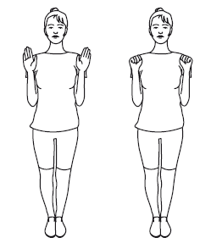

2.Упражнение «Погончики» (Слайд №8)
Поставьте руки на уровне пояса, сжав их в кулаки. На вдохе резко опустите руки вниз к полу. Отожмите кулаки и растопырьте пальцы. В этот момент мышцы предплечья, кистей и плеч должны быть напряжены. Делайте 8 резких вдохов. Отдохните 3-4 секунды и начинайте новую серию. Норма – 32 движений, разделенных на 4 подхода.

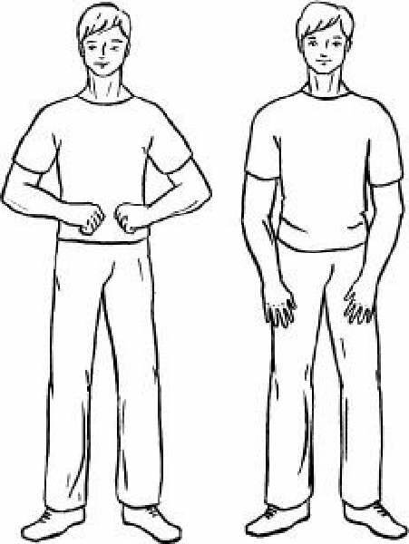

3.Упражнение «Насос» (Слайд №9)
Сделайте легкий поклон и одновременно – шумный и короткий вдох носом. Поклоны делаются ритмично и легко, низко не накланяйтесь, достаточно поклона в пояс. Спина круглая, а не прямая, голова опущена. Количество подходов – 4, по 8 движений в каждом, всего должно получиться 32 активных движений.
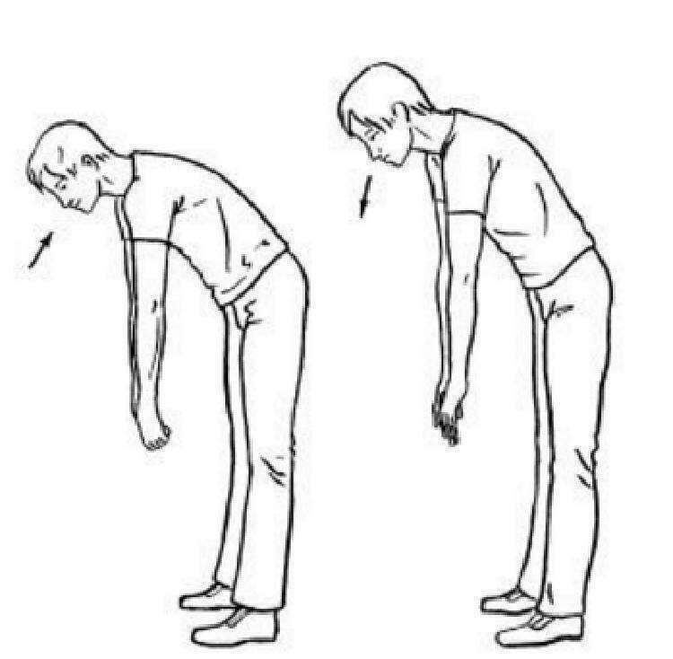

4. Упражнение «Кошка» (Слайд №10)
Сделайте танцевальное приседание и одновременно поворот туловища вправо – резкий, короткий вдох. Затем такое же приседание с поворотом влево. Приседание легкое, пружинистое. Руками делайте хватательные движения справа и слева на уровне пояса. Спина абсолютно прямая, поворот – только в талии. Количество подходов – 4, по 8 движений в каждом.
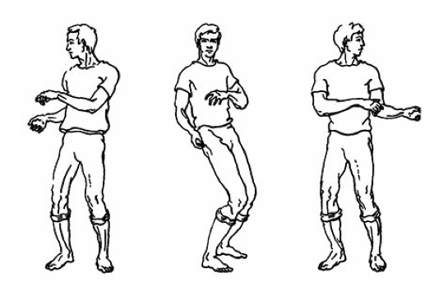
5. Упражнение «Обними плечи» (Слайд №11)
Руки согнуты в локтях и подняты на уровне плеч. Мы как бы обнимаем себя за плечи. И одновременно с каждым «объятием» резко «шмыгаем» носом. Руки в момент «объятия» идут параллельно друг другу, а не крест- накрест, ни в коем случае их не менять. Норма для данного движения составляет все те же 4 подхода по 8 «обниманий» в каждом.

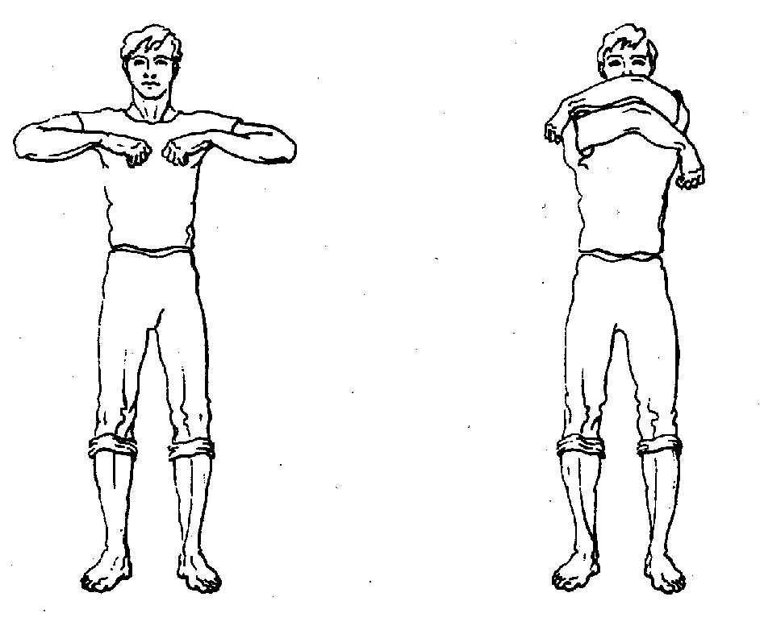
6. Упражнение «Поворот головы» (Слайд №12)
Поверните голову вправо – сделайте короткий вдох. Затем поверните голову влево – шумный короткий вдох. После возвращения головы в начальное положение выдох уходит незаметно носом или ртом. Всего 4 подхода по 8 движений.

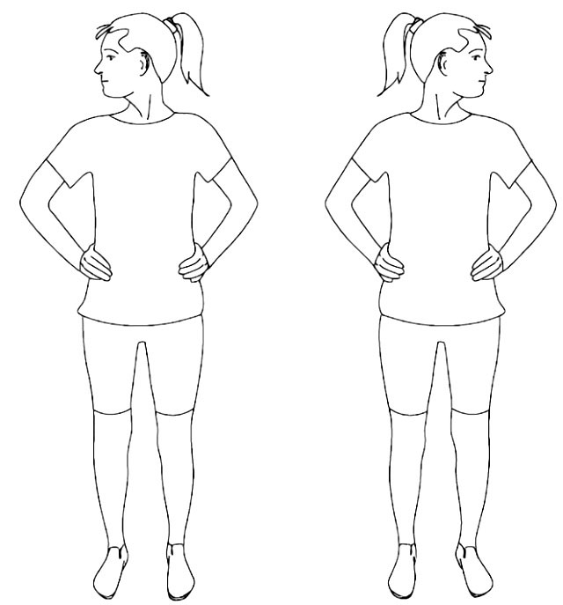

7. Упражнение «Перекаты» (Слайд№13)
Левая нога впереди, правая сзади. Вся тяжесть тела на левой ноге, нога прямая. Правая нога согнута в колене и отставлена назад на носок. Выполните легкое танцевальное приседание на левой ноге, одновременно делая короткий вдох носом. Затем сразу же перенесите тяжесть тела на отставленную назад правую ногу и тоже на ней присядьте, одновременно резко «шмыгая» носом. Вперёд – назад, вдох – вдох. Количество подходов – 4, по 8 движений в каждом.
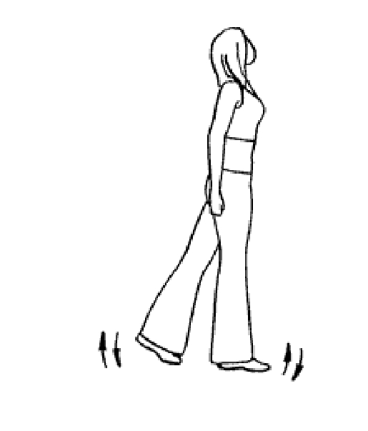

8. Упражнение «Шаги» (Слайд№14)
а) «Передний шаг»
Поднимите левую ногу, согнутую в колене, вверх, до уровня живота. На правой ноге в этот момент сделайте легкое танцевальное приседание и короткий, шумный вдох. Затем поднимите правую ногу, согнутую в колене, а на левой слегка присядьте, и шумно «шмыгайте» носом. Количество подходов – 4, по 8 движений в каждом.
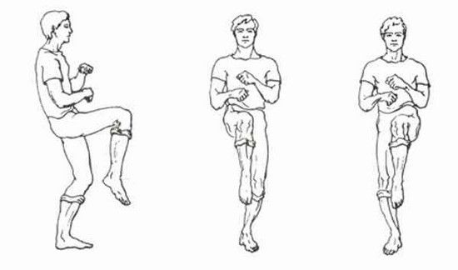
б) «Задний шаг»
Корпус выравнивается вертикально, правая или левая нога максимально сгибается в колене, голень отводится назад. Сохраняя положение тела, выполняется плавное приседание, которое сопровождаться вдохом. После каждого подхода положение ног меняют, всего следует выполнить 4 подхода (по 8 приседаний).
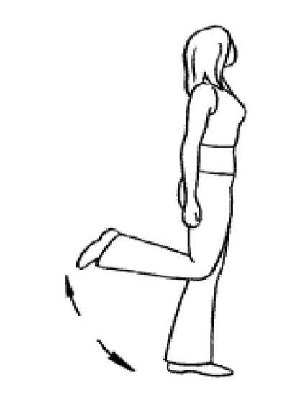

(Слайд №15) Таким образом, тренируя шумный, короткий, активный вдох носом, с помощью дыхательной гимнастики Стрельниковой восстановится утраченное носовое дыхание.

